**Nordisk innovation inom mobil marknadsföring till First North**

*VMSPlay och TargetEveryOne, med passion för att hjälpa företag skapa bättre kundrelationer och öka sin försäljning med mobil kommunikation, har gått samman* för en global expansion.*

*”Nyemissionen 21 jan – 4 feb 2015 samt den planerade noteringen på OMX Nasdaq First North är viktiga milstolpar för att fånga möjligheterna på denna attraktiva marknad där mobil marknadsföring växer 38% per år.” säger VD Christoffer Andersson*

Det sammanslagna bolaget, TargetEveryOne, har hörsammat marknadens behov av snabba, enkla, effektiva och framförallt lönsamma verktyg att kommunicera med sina målgrupper mobilt. Resultatet, en användarvänlig onlinetjänst för att skapa digitala- och mobila kampanjer, lanserades i maj 2014 och har sedan dess kraftigt ökat i popularitet och i antalet månadsabonnemang.

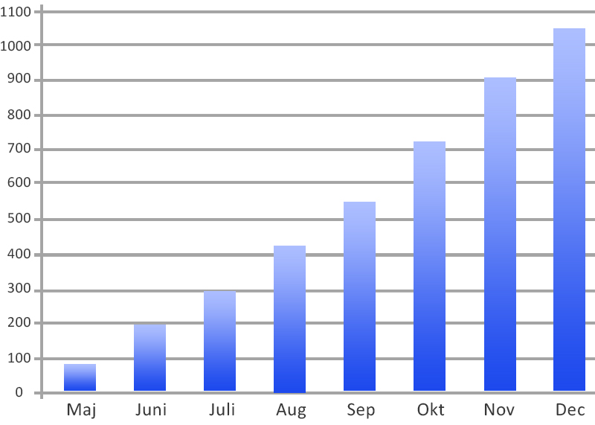

*Bildtext: Kundtillväxten för den nya onlinetjänsten sedan starten i maj 2014.*

Via analysfunktioner kan avsändaren i realtid se vilken respons kampanjen får. På detta vis kan företag och organisationer snabbt och effektivt väcka intresse, skapa värde och knyta närmare relationer till sina kunder.

Att företag och organisationer fördelar mer och mer av sina sälj- och marknadsbudgetar till digitala och mobila kanaler är ett faktum och den utvecklingen accelererar. Marknaden för mobil marknadsföring anses vara en av de snabbast växande och förväntas under 2015 vara värd ca 130 miljarder SEK.

Kundbehoven förändras radikalt och snabbt vilket öppnar nya möjligheter för ett ungt och innovativt företag som TargetEveryOne.

”Tjänsten är så lättanvänd och effektiv att den lockar både mindre och stora företag. Det handlar om att skapa ett värde för kunderna. Oavsett storlek, behöver företag och organisationer ha kännedom om sin marknad, hålla en nära relation till sin kund, skapa trovärdighet och framförallt ständigt öka sina intäkter. Med självbetjäningstjänsten TargetEveryOne.com kan de göra just detta.” säger VD, Christoffer Andersson.

Försäljningen drivs via tre kanaler:

* Online, där kunder världen över själva kan skapa konto och använda tjänsten
* Partners, som säljer och marknadsför tjänsten eller integrerar den i sina egna erbjudanden
* Direktförsäljning

Affärsmodellen, som bygger på månatliga licensavgifter och rörliga intäkter med höga marginaler, är både lönsam och skalbar, vilket även har lockat många internationella partners till TargetEveryOne som till exempel Realtime/Ongoing i Brasilien, LoyaltyHub i Holland, Telkomsel i Indonesien och den digitala mediabyrån Oculos i Norge.

Med den nya tekniken, användarvänligheten och affärsmodellen skapas konkurrensfördelar medan många andra större aktörer tvingas till förvärv för att behålla sina positioner. Ett exempel är Salesforce som 2013 köpte Exact Target för deras tillgångar inom digital marknadsföring för $2,5 miljarder US dollar.

”Mitt starka intresse för attraktiva användarupplevelser och smarta affärsmodeller lockade mig under våren 2014 till bolaget som investerare och VD. Under 2014 byggde vi en stabil grund med attraktiva tjänster, ett starkt team och en växande kundbas som genererar återkommande högmarginalintäkter. Nu börjar nästa fas där varje möte och varje affär stärker känslan att vi är något stort på spåren. Med fokus på att fortsätta öka kundbasen och försäljningen varje månad ser vi tillsammans med våra aktieägare fram emot en spännande resa. ”, säger Christoffer Andersson

* Svenska VMSPlay köpte upp det norska företaget TargetEveryOne vid årskiftet och det sammanslagna bolaget heter numera TargetEveryOne.